本次作業修正

1. 已將網頁週邊填滿，目前無空格。
2. Context box寬度修正，這次在html中加入 viewport的設定

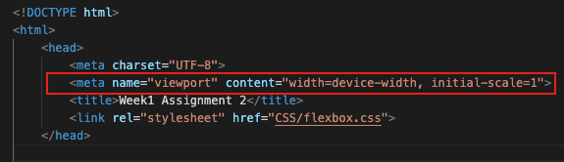

CSS內設定視窗在小於1220px時，context box(class標籤爲row)的寬度會隨視窗調整

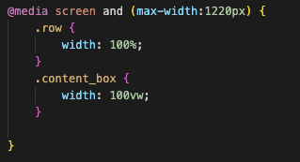

最後使用Chrome的檢查功能，看row物件的寬度是否有變化

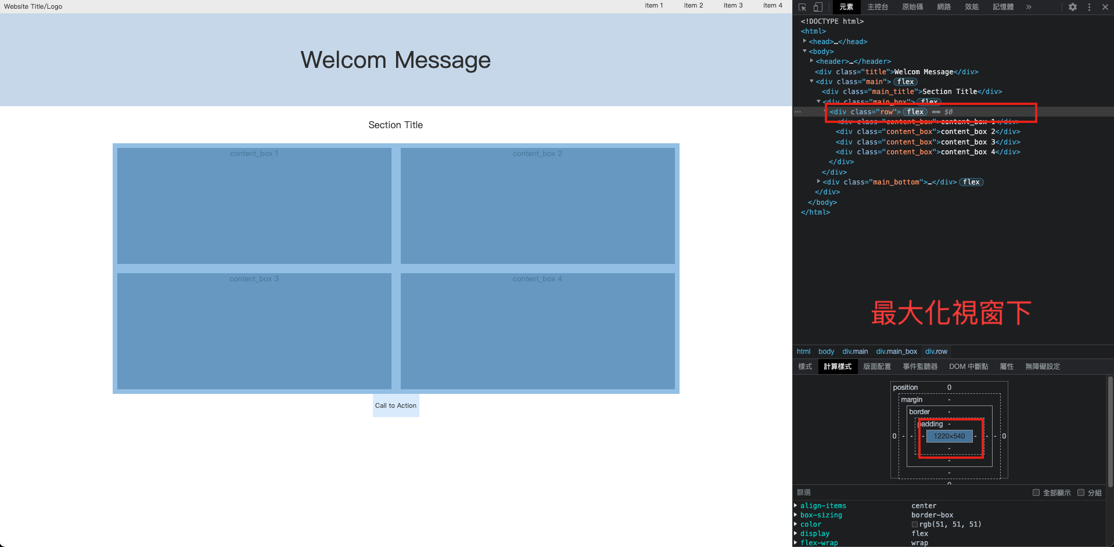

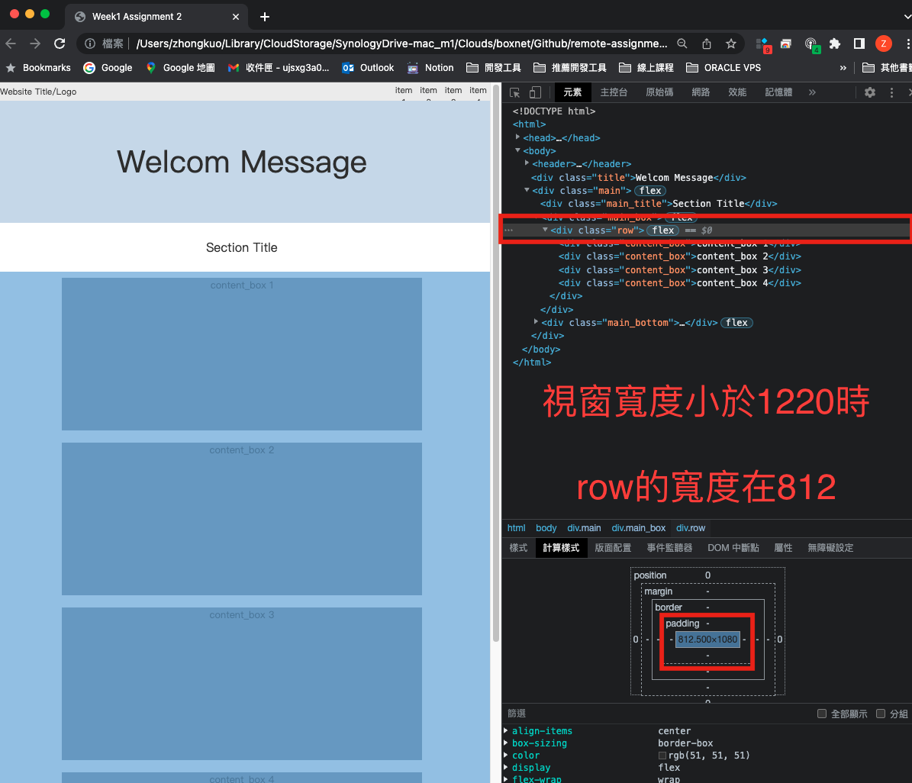

1. 重新上傳後的Github Page連結

https://zhongkuo0228.github.io/remote-assignments/Week-1/Assignment-2/index.html